МКОУ «Бузиновская СОШ»

Проект

**«Вода, которую мы пьем».**

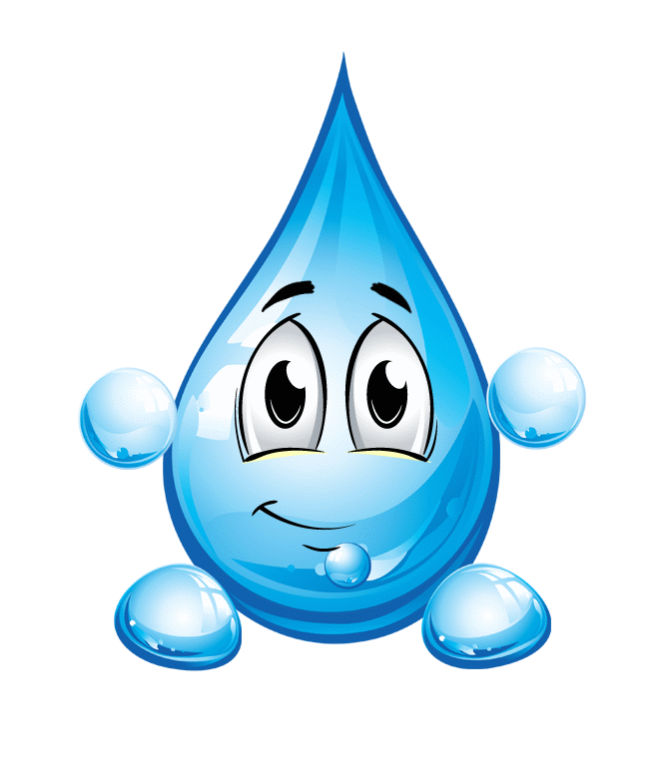

Работу выполнил

Ученик 7 класса

Нижегородов Федор

Руководители:

Панченко Т.Ф., Назина О.Н.

2015 год

Оглавление.

1. Актуальность проекта.
2. Цели и задачи, методы проекта.
3. Проблемы.
4. Свойства воды.
5. Виды воды.
6. Исследование свойств воды.
7. Выводы.

Актуальность проекта.

В жизни человека, растительного и животного мира вода играет чрезвычайно важную роль. Земля не случайно смотрится из космоса голубой планетой. Две трети поверхности планеты занимают моря и океаны. Жизнь на Земле зародилась благодаря воде. Но, даже выйдя из океана на сушу, все живые существа остались неразрывно связаны с водой. В природе вода пребывает в постоянном круговороте.

Сегодня уже известно, что вода имеет 42 различных вида. Какую ни возьми каплю воды, она имеет свое «индивидуальное» сочетание молекул. Все многообразие свойств воды и необычность их проявления определяется, в конечном счете, физической природой ее атомов, способом их объединения в молекулу и группировкой образовавшихся молекул. Постоянно соприкасаясь со всевозможными веществами, вода фактически всегда представляет собой раствор различного, зачастую очень сложного состава. Изучение воды дает новые факты представления об окружающем мире. Химический состав вод может быть одинаков, а их воздействие на организм разное, потому что каждая вода формировалась в конкретных условиях.

Человеку необходимо пить чистую воду. Найти в природе такую воду с каждым годом становится все сложнее и сложнее. Даже в тех районах, где достаточно пресной воды, люди порой страдают от недостатка качества питьевой воды.

Я проживаю на территории Бузиновского сельского поселения. Жители моего села пользуются водой из реки Донская Царица и скважины (подземные воды). Моя мама Нижегородова Людмила Васильевна работает врачом и рассказывала, что у многих людей встречаются камни в почках и желчном пузыре. Я опросил 20 жителей моего села о наличии камней в их организме. У 13 человек были почечнокаменные болезни. Из них 11 человек были прооперированны по поводу удаления камней.

Я заинтересовался, почему это происходит. Оказывается, что немаловажную роль играет качество потребляемой воды.

Цели и задачи, методы проекта.

*Цель:* оценить качество питьевой воды Бузиновского сельского поселения.

*Задачи:*

* Изучить свойства воды и ее значение в жизни человека.
* Выявить различными методами состав воды из разных источников.
* Подготовить рекомендации практического характера по улучшению качества питьевой воды.

*Метод проекта:*  поисково-познавательный, исследовательский.

*Доминирующая деятельность:* познавательная, исследовательская.

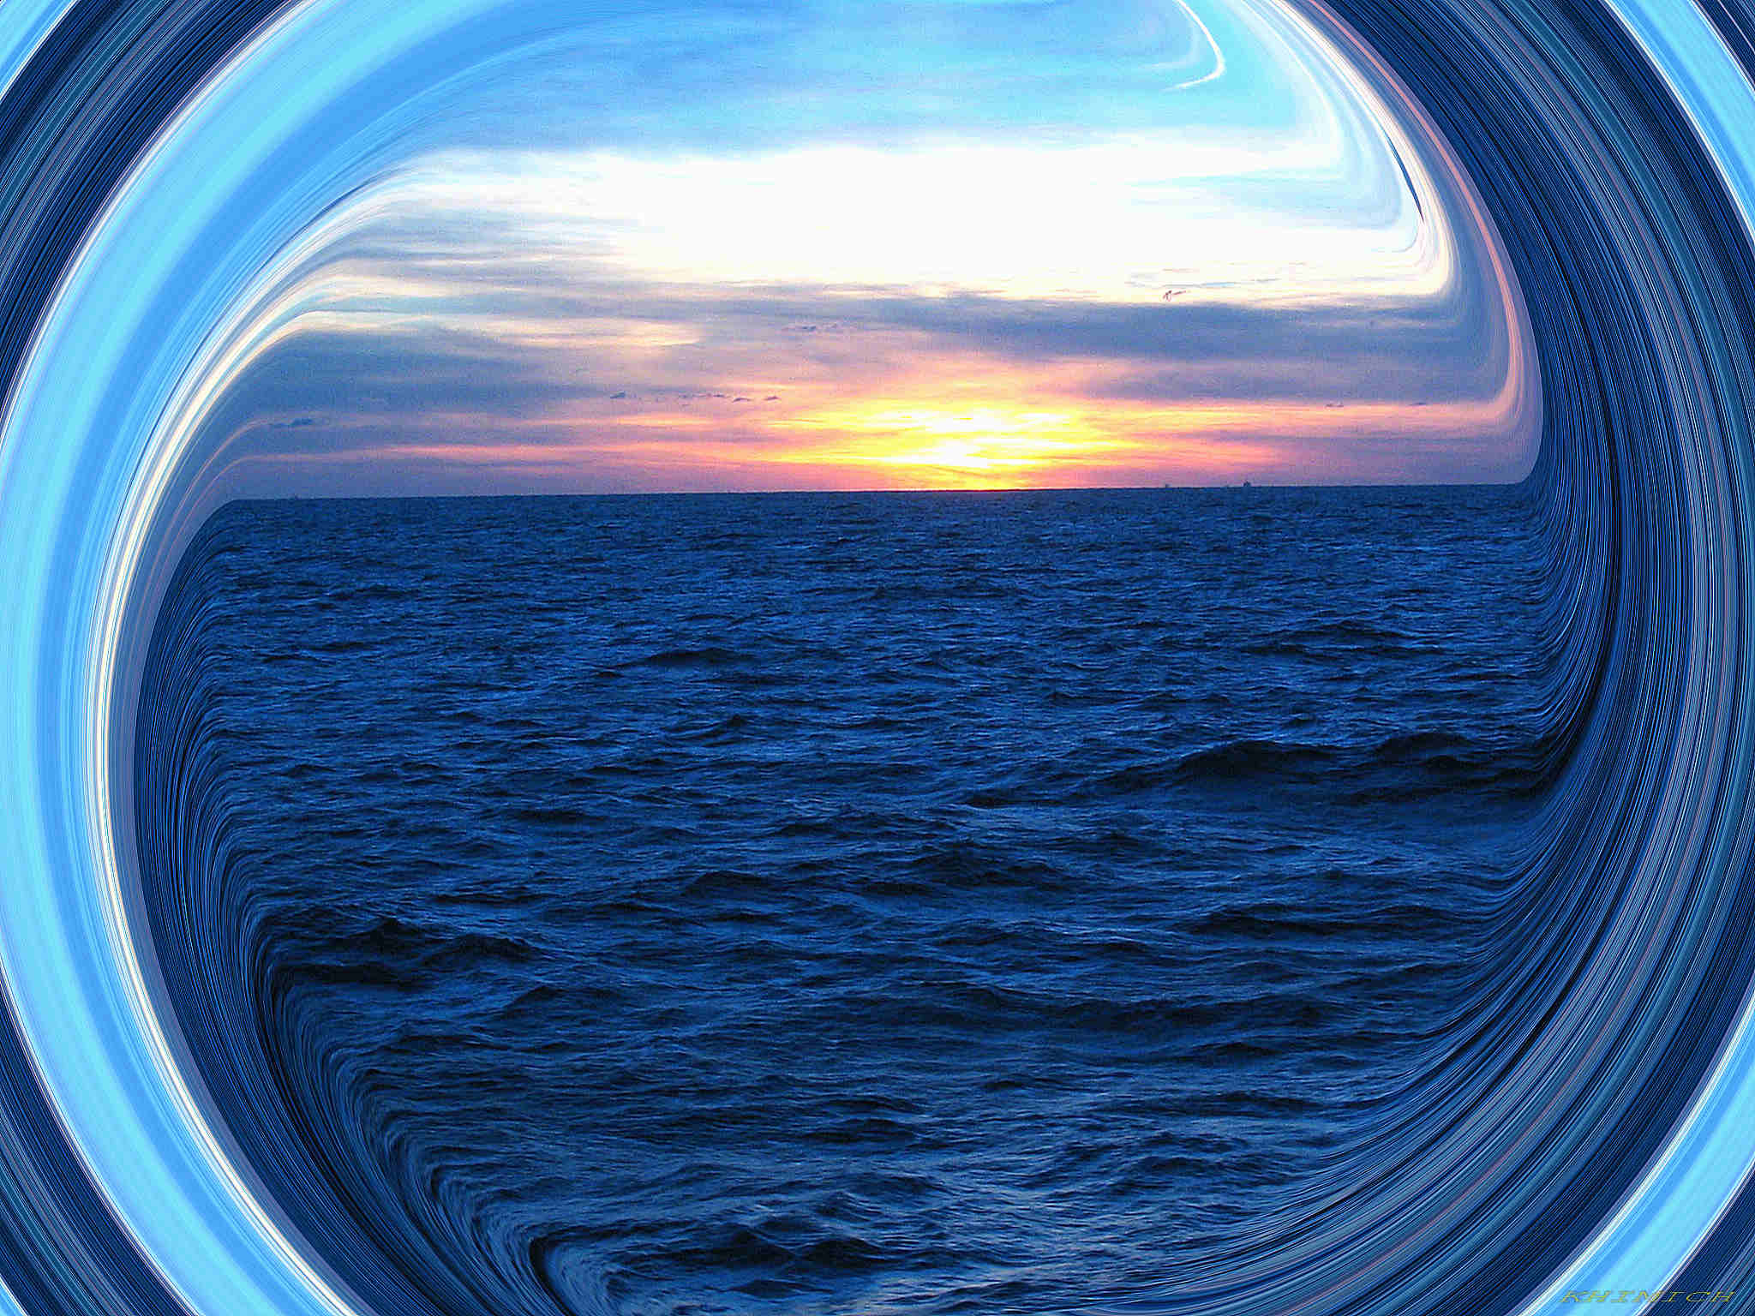

Проблемы.

* Какую воду пить?
* Как качество питьевой воды влияет на организм человека?

Самый естественный напиток для человека – чистая вода. Человек в основном состоит из воды и значение этого фактора трудно переоценить. Все жизненные процессы основаны на воде. Вода является наиболее оптимальным решением для удовлетворения потребности нашего организма в жидкости. Вода – обязательный компонент живой клетки. Если клетка высыхает, ее работа прекращается, повышается утомляемость, учащаются головные боли, ухудшается состояние кожи и волос, нарушается обмен веществ, происходит образование камней в различных органах человека. При дефиците воды снижается интенсивность выведения продуктов обмена из организма, приводя его к интоксикации, нарушаются функции нервной системы.

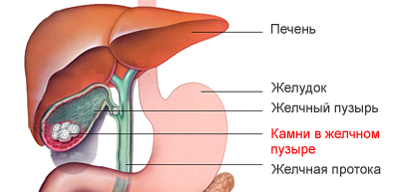

Свойства воды.

Какую ни возьми каплю воды, она имеет свое «индивидуальное» сочетание молекул. Сегодня уже известно, что вода имеет 42 различных вида. Постоянно соприкасаясь со всевозможными веществами, вода фактически всегда представляет собой раствор различного, зачастую очень сложного состава. Химический состав вод может быть одинаков, а их воздействия на организм разное, потому что каждая вода формировалась в конкретных условиях.

Молекула воды представляет собой маленький диполь, содержащий положительный и отрицательный заряды на полюсах.

К физическим свойствам воды относят следующие свойства – [температура плавления и кипения воды](http://all-about-water.ru/boiling-temperature.php), [плотность воды и льда](http://all-about-water.ru/water-density.php), [теплоемкость воды](http://all-about-water.ru/thermal-capacity.php), [скрытая теплота плавления и испарения воды](http://all-about-water.ru/evaporation-heat.php), [диэлектрическая проницаемость воды](http://all-about-water.ru/inductive-capacity.php), [поверхностное натяжение воды](http://all-about-water.ru/surface-tension.php).

При нормальном давлении чистая вода кипит при 100°C, а замерзает при 0°C. При замерзании плотность воды уменьшается, а не увеличивается как у других веществ.

Теплоемкость воды равняется 4,187 кДж/(кг·К).

Вода является хорошим растворителем. В ней растворяются многие вещества.

Одной из основных характеристик воды является концентрация ионов водорода, обозначаемая как рН.

Виды воды.

Вода может существовать в трёх основных состояниях – жидком, твёрдом и газообразном и в свою очередь приобретать самые разные формы. По особенностям происхождения, состава или применения, выделяют:

* Мягкая вода и жёсткая вода.
* Подземные воды.
* Талая вода.
* Пресная вода.

Пресная вода – это вода, солёность которой меньше 0,1 %, даже в форме пара или льда. Наибольшая часть пресной воды земли содержится в ледниках и ледяных массивах в полярных регионах. Помимо этого, пресная вода существует в реках, ручьях, пресных озёрах, а также в облаках. По разным подсчётам доля пресной воды в общем количестве воды на Земле составляет 2,5-3 %.

* Минеральная вода.
* Дождевая вода
* Питьевая вода, водопроводная вода.
* Тяжелая и легкая вода.
* Дистиллированная вода.
* Сточная вода.
* Ливневая или поверхностная вода.

Исследование свойств воды.

В качестве объектов исследования выбраны 3 образца воды, разного происхождения и месторасположения:

Образец 1 – водопроводная вода, представляет собой воду из подземной скважины, поступающую для потребления из крана, которая доставляется в дома коммунальным предприятием по водоснабжению.

Образец 2 – колодезная вода (подземные воды).

Образец 3 – минеральная вода, характеризуется наличием определённых минеральных солей, газов, органических веществ и других химических соединений.

Все 3 образца воды были предоставлены в физико-химическую лабораторию ВолГУ, где я под руководством преподавателя кандидата физико-математических наук Давлетовой О.А. и лаборантов-студентов исследовал воду на различных установках на содержание примесей и вязкость.

Были исследованы все образцы воды. При этом определено, что образец 1 и образец 3 идентичны по элементному составу. Было установлено присутствие 6 химических элементов: Fe, Si, Ca, Mg, Cu, Ti. Результаты представлены в таблице.

Элементный состав объектов.

|  |  |  |
| --- | --- | --- |
| **№** | **Образец** | **Элементный состав** |
| 1 | Образец 1 | Fe, Mg, Si, Ca, Ti |
| 2 | Образец 2 | Fe, Mg, Si, Ca, Cu |
| 3 | Образец 3 | Fe, Mg, Si, Ca, Ti |

Во всех образцах солей тяжелых металлов не обнаружено, зато в водопроводной и минеральной воде присутствует титан, который может вызывать тяжелые заболевания сосудов, опасные для жизни.

Исследования показали, что питьевая вода (образец 1) имеет общую минерализацию 1212 мг/л (норма 1000мг/л), общую жесткость 8,2 (норма 7).

Колодезная вода (образец 2) содержит избыточное содержание кальция и железа, что приводит к образованию накипи при кипячении и оседанию белого порошкообразного налета на стиранных вещах.

Минеральная вода (образец 3) содержит минерализацию 1200 мг/л.

Так как питьевая вода содержит повышенное содержание ионов Ca и Mg, большинство опрошенных мною жителей села имеют заболевания почек и желчевыводящих путей.

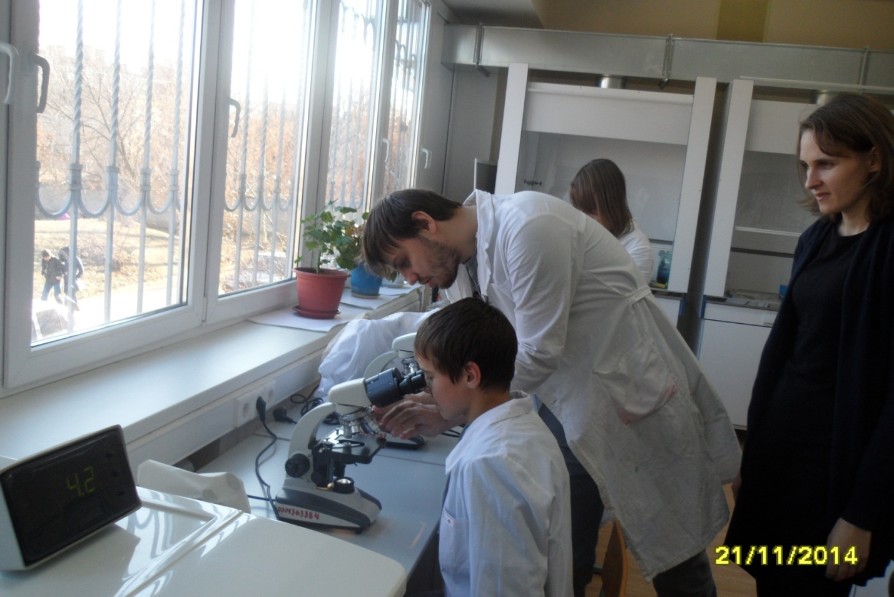

Выводы.

В питьевой воде, которая поступает в квартиры односельчан, имеются отклонения от нормы: вода при нагревании приобретает желтый цвет, появляется специфический запах. Имеющиеся в питьевой воде отклонения говорят о частичном несоответствии качества воды требованиям СанПин. Для сохранения здоровья необходимо употреблять качественную воду, а при ее отсутствии в домашних условиях применять различные методы очистки. Я разработал памятку для жителей своего поселка.

*Памятка.*

*Уважаемые жители Бузиновского сельского поселения!*

*В питьевой воде, которая поступает в ваши квартиры, имеются отклонения от нормы. Ухудшение качества питьевой воды приводит к возникновению ряда заболеваний.*

*Вы можете сохранить свое здоровье с помощью моих советов.*

*1. При покупке бутылированной воды внимательно изучайте этикетку.*

*2. Отстаивайте и кипятите воду!*

*3. Пользуйтесь фильтрами для очистки воды.*

*4. Прежде чем использовать водопроводную воду, слейте ее в течение 15-20 минут, так как она в трубах быстро застаивается.*

*5. Обязательна консультация врача при употреблении минеральной воды.*

Вода – источник жизни. В природной воде присутствуют ионы кальция, магния, железа, которые вызывают жесткость воды. В такой воде с трудом образуется мыльная пена, так как ионы жесткости реагируют с мылом и образуют нерастворимые соединения, которые оседают на посуде, коже человека. Попадая внутрь организма, эти ионы вызывают образование камней. Помните!

Ваше здоровье - в ваших руках!

Пейте очищенную воду!